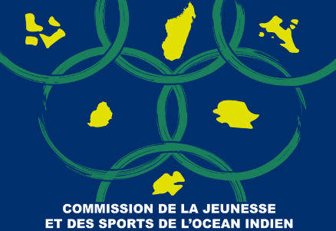 |  | 13èmes Jeux de la CJSOI  Du 31 juillet au 10 août 2025 aux Seychelles |  |  |  | PHOTO
DEMANDE D’ACCREDITATION |  |  |  |  |  | N°
Pays / Île | REUNION |  |  | Civilité | Madame Monsieur
Nom |  |  |  | Prénoms
Date de Naissance  (jour-mois-année) |  |  |  | Ville de Naissance
Nationalité |  |  |  | N° du Passeport
Délivré le  (jour-mois-année) |  |  | Date d’expiration  (jour-mois-année)  Important : le passeport doit être valide jusqu’au 10 février 2026
FONCTION  (Cocher et compléter) | - Compétiteur/participant/athlète (discipline : ……………………………………)  - Juge arbitre (discipline : ………………………………………………)  - Cadre sport (discipline : ………………………………………………)  - Cadre jeunesse (activité : …………… …………………………………)  - Médecin Kiné Expert  - Officiel Chef de délégation Chef adjoint de délégation
Date et
Signature du Demandeur

Formulaire à retourner dûment rempli avant le 07 avril 2025.

